***Reunión en Bogota es marcada por fuerte unidad de espíritu y de visión***

**El CELAM reafirma su “esperanza de seguir promoviendo una Iglesia con rostro amazónico y rostro indígena”**

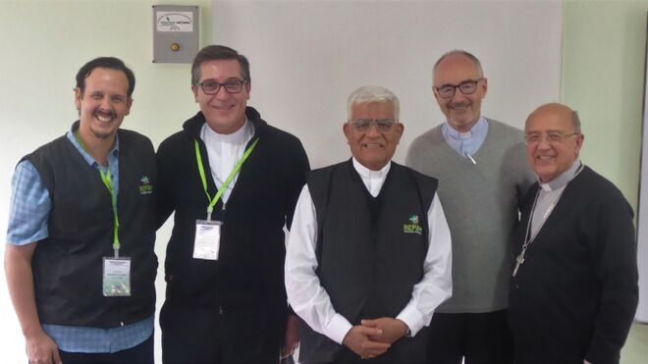

Reunión CELAM - REPAM en Bogotá

**"Saber escuchar es para sabios y para quien quiere aprender"**

**“Dios habla a través de los pueblos amazónicos”**

**Los elementos más destacados en el Instrumento de Trabajo han sido resaltados por las diferentes conferencias episcopales y en el trabajo de reflexión**

**Para vivir esa sinodalidad es importante construir puentes, acercarse a quien piensa diferente y juntos construir propuestas comunes**

***08.09.2019***[***Luis Miguel Modino, corresponsal en Brasil***](https://www.religiondigital.org/luis_miguel_modino/)

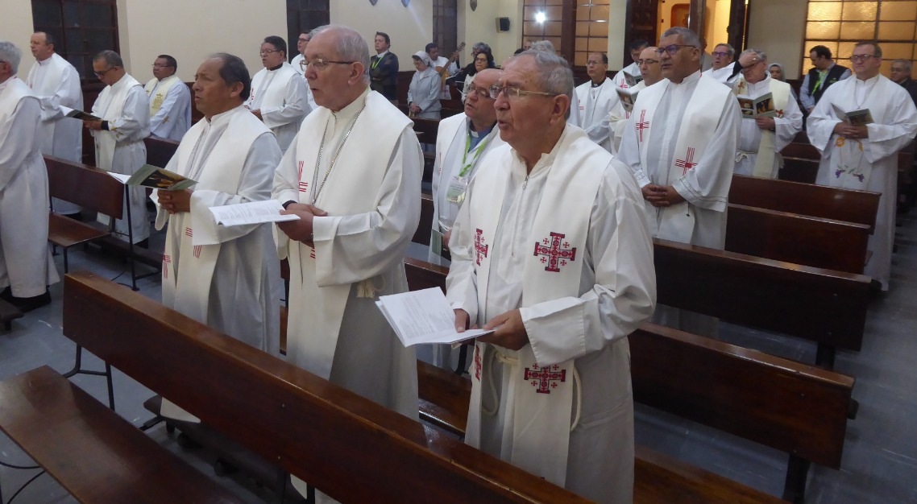

La fuerza y grandeza del Amazonas viene de la **confluencia de mucha agua**, con diferentes colores, texturas, temperaturas, pero agua, que se junta y gana fuerza. Esa imagen puede definir el proceso del **Sínodo para la Amazonía**, algo que se ha manifestado en la reunión del **CELAM** sobre **el Sínodo Pan-Amazónico y Perspectivas**, que el **6 y 7 de septiembre** ha reunido en **Bogotá** a unos 50 participantes de seis países amazónicos y representantes de varias otras conferencias episcopales latinoamericanas.

Podríamos decir que poco a poco el proceso sinodal se va **decantando, purificando, encontrando su esencia**. Todo lo hecho hasta ahora y las reflexiones que se están llevando a cabo en estos días está contribuyendo en ese sentido. En esa perspectiva, **Peter Hughes** afirmaba que la asamblea sinodal debe hacer un **ejercicio de re-escuchar lo escuchado** en los diferentes encuentros territoriales, escuchar los **clamores** de los pueblos, pues **el sujeto de la escucha es la Amazonía**, desde una integración entre los pueblos y el territorio.

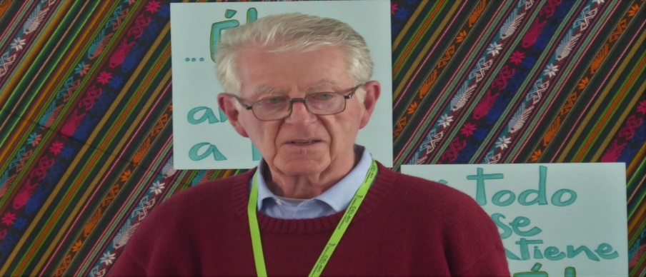

Al hablar de la escucha, **Justino Sarmento Rezende**, salesiano del pueblo indígena **tuyuka**, señalaba que “**saber escuchar es para sabios y para quien quiere aprender**”, reconociendo que muchos en la Iglesia no quieren escuchar. El salesiano ve el Sínodo para la Amazonía como algo que empezó pequeño y que **se hizo grande con la escucha**, una práctica para la que es necesario **aproximarse, conocer, oír a la gente, vivir desde la alteridad**. Este es un Sínodo en el que la Iglesia ha asumido el profetismo, siendo **voz profética** para dentro de la Iglesia y para la sociedad, que “**vino a despertar a una Iglesia dormida y anestesiada**”. Frente a esa actitud, es importante conocer la figura de los mártires de la Amazonía, gente que se comprometió con los pueblos.

Ante las críticas vertidas sobre el Sínodo, sobre todo desde dentro de la Iglesia, el Padre Justino, decía que quienes critican los documentos elaborados, lo hacen sin entender los presupuestos de la teología india y que **los pueblos indígenas, un día evangelizados, hoy son evangelizadores**, pues “**Dios habla a través de los pueblos amazónicos**”. El salesiano indígena destacaba la necesidad de la **interculturalidad**, pues los pueblos quieren ser respetados y vistos como ciudadanos. Por ello, destacaba la importancia de convencer a la jerarquía y a los gobiernos sobre la **importancia de la Amazonía**, la vida de los pueblos, algo sobre lo que no podemos callarnos, ni cerrar los ojos, que **la Iglesia haga defensa solemne de los pueblos amazónicos** y que **el mundo se amazonice**.

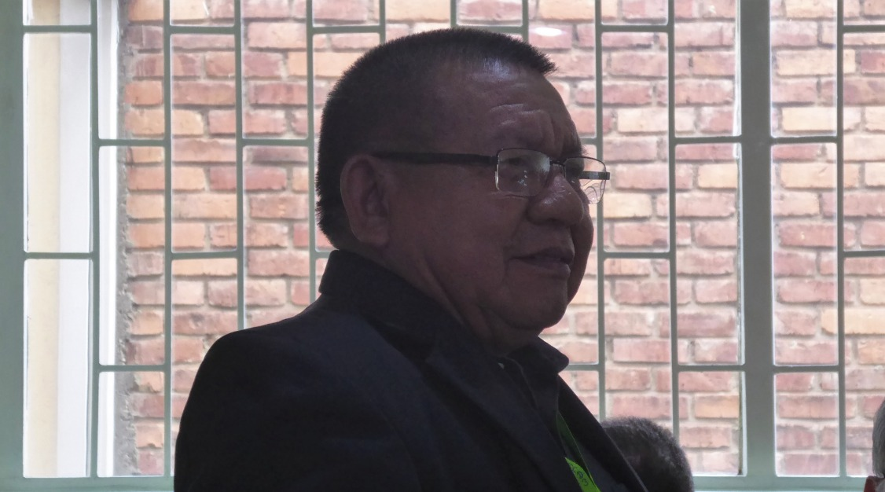

El encuentro ha servido para compartir lo recogido en seis países de la Pan-Amazonía, destacando que todos los países han mostrado una **fuerte unidad de espíritu y de visión**, lo que sin duda puede ser un paso decisivo de cara a la asamblea sinodal. Se puede decir que los elementos más destacados en el **Instrumento de Trabajo** han sido resaltados por las diferentes conferencias episcopales y en el trabajo de reflexión durante los dos días de reunión. Son elementos en los que se hace necesario avanzar para hacer realidad los nuevos caminos para la Iglesia y para una ecología integral que tiene como objetivo el Sínodo para la Amazonía.

Se trata de **vivir la sinodalidad**, de buscar una **estructura sinodal y colegial**, como señalaba **Carlos Galli** en una reflexión que sobre esa dimensión ofrecía a los participantes. Para vivir esa sinodalidad, especialmente durante la asamblea, pero también en la vida pastoral cotidiana, es importante **construir puentes, acercarse a quien piensa diferente y juntos construir propuestas comunes**.

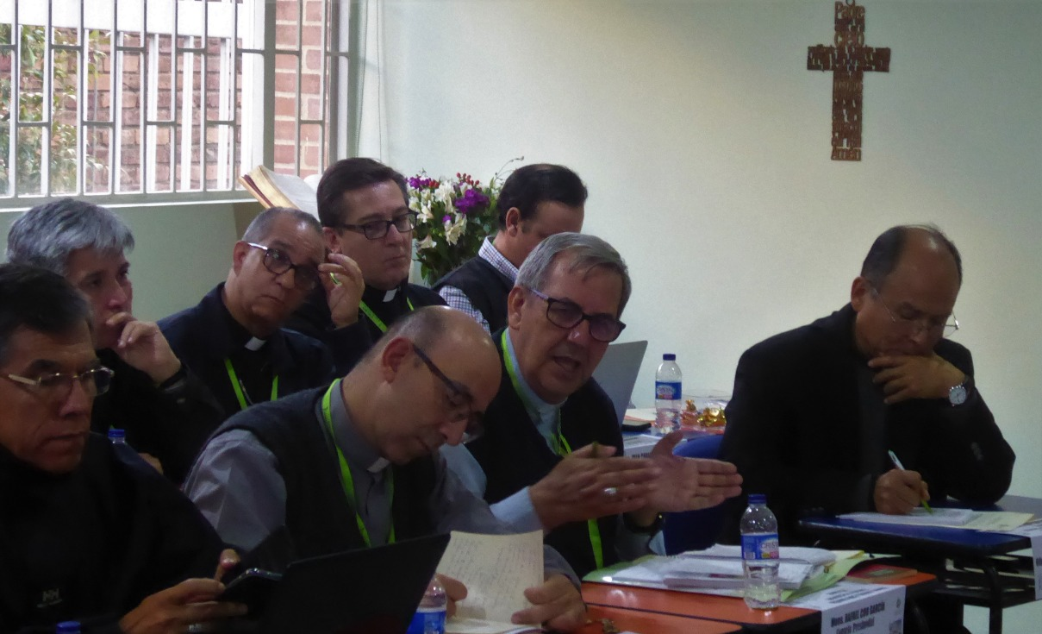

Los participantes del encuentro han enviado una **carta al Papa Francisco**, firmada por los presidentes del CELAM, **Monseñor Miguel Cabrejos**, y de la REPAM, **Cardenal Claudio Hummes**, en la que le decían el objetivo de la reunión, “**reflexionar sobre el rico proceso de camino sinodal**”, destacando del proceso “la **participación del Pueblo de Dios** en la Amazonía”. Al mismo tiempo señalaban que “compartimos nuestra alegría por la convocatoria del Sínodo por el Santo Padre y reafirmamos nuestra **esperanza de seguir promoviendo una iglesia con rostro amazónico y rostro indígena**”, a partir de las **conclusiones** de la asamblea que tendrá lugar de **6 a 27 de octubre**, para finalizar invocando “al Señor y a María Santísima, “Nuestra Señora de Nazaret, Reina de la Amazonía”, sigan **bendiciendo al Santo Padre** y que guiado por el Espíritu Santo **continúe buscando caminos que posibiliten un tiempo de gracia (Kairós)** para la Iglesia y el Mundo”.

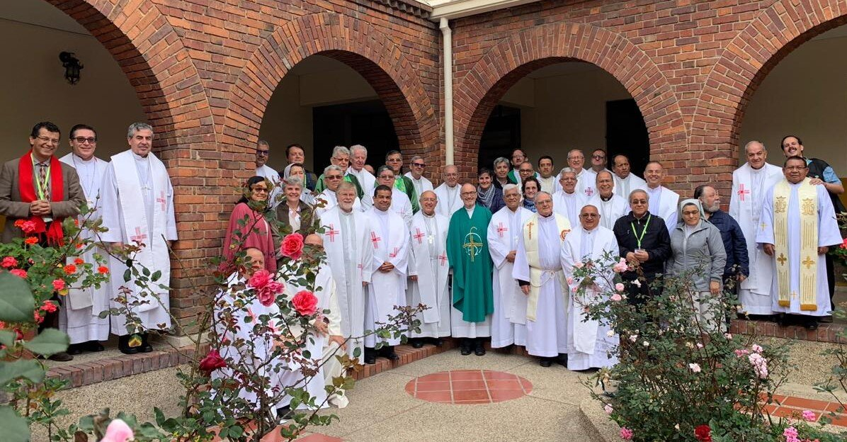

[CARTA AL SANTO PADRE AL FINAL DE LA REUNIÓN DEL CELAM SOBRE EL SINODO PANAMAZONICO 7 SET 2019](https://www.scribd.com/document/424921478/CARTA-AL-SANTO-PADRE-AL-FINAL-DE-LA-REUNIO-N-DEL-CELAM-SOBRE-EL-SINODO-PANAMAZONICO-7-SET-2019#from_embed) by [Religión Digital](https://www.scribd.com/user/448201947/Religion-Digital#from_embed) on Scribd

[https://www.religiondigital.org/luis_miguel_modino-_misionero_en_brasil/CELAM-esperanza-promoviendo-Iglesia-rostro_7_2156854295.html?utm](https://www.religiondigital.org/luis_miguel_modino-_misionero_en_brasil/CELAM-esperanza-promoviendo-Iglesia-rostro_7_2156854295.html?utm_)